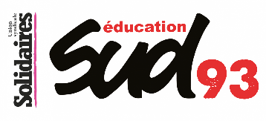

Pétition intersyndicale CGT – FSU – SUD - CNT
En Seine-Saint-Denis, la rentrée scolaire 2021 s’est déroulée en dépit d’un manque de personnels dans tous les corps de l’Éducation nationale. En effet, cette année, aux dizaines d’enseignant·es manquants dans les écoles, collèges et lycées du département, se sont ajoutés, en grand nombre, les personnels santé-sociaux dont l’absence se fait cruellement ressentir.
En ce mois d’octobre, 50 postes d’infirmières scolaires ne sont pas pourvus ou sont découverts et 22 établissements du secondaire, sans assistante sociale en Seine-Saint-Denis.
À tous les niveaux scolaires, le manque criant d’AESH laisse sans solutions de trop nombreux·ses élèves qui pourtant ont des notifications de la MDPH. La mutualisation de ces collègues par la mise en place des PIAL se fait au détriment de leurs conditions de travail et de l’accompagnement aux élèves.
Face à cette situation, l’intersyndicale CGT – FSU – SUD – CNT revendique :
- pour les écoles de Seine-Saint-Denis la création des postes de personnels santé-sociaux, de RASED, de psychologues de l’Éducation nationale
- pour nos élèves, le recrutement d’AESH nécessaires pour une prise en charge adaptée aux besoins de nos élèves, respectant les notifications de la MDPH
- pour les collèges et les lycées que le(s) poste(s) d’assistant·e social·e [et/ou] d’infirmière scolaire soi(en)t pourvu(s) dans les plus brefs délais.

NOM | PRÉNOM | SIGNATURE

